# Producto Integrador

Nombre: Emmanuel Buenrostro Briseño

Registro: 22300891

Grado y grupo: 5 I

Periodo: Ago-Dic 2024

Escuela: CETI Colomos

Materia: Bases de Datos I

Profesor: Susana Elizabeth Ferrer Hernandez



1. **Enunciado**

Se quiere una página web que sirva como un recurso de apoyo para los entrenamientos de la olimpiada de matemáticas, para eso se va a tener una recopilación de problemas de distintas olimpiadas que hayan sucedido, además de poder agregar problemas que no vengan de alguna olimpiada en específico. Los problemas tienen que estar en formato latex, cada uno va a tener un id numérico unico.

Se tiene una compilación de concursos de donde , asi como una breve descripción, tienen una id numérica porque puede que dos concursos tengan el mismo nombre, pero sean distintos.

Cada problema puede tener uno o varios tags, que indiquen temas que estén relacionados con ese problema.

De los distintos usuarios se va a tener la fecha de registro, la ultima hora de conexión, el nombre real, aunque este es opcional, el username del usuario el cual es unico para cada usuario y puede ser de tamaño maximo 20.

Además, los problemas estan en un sistema de posts, en los cuales los distintos usuarios de la página web van a poder comentar estos posts para asi generar una conversación publica sobre ese problema en específico, cada uno de estos comentarios va a ser considerado como un post especifico, guardando que numero de comentario es en el post y a que post principal hace referencia.

En cada post aparece quien y que día lo hizo.

Tambien se tiene que puedes ver que problemas a resuelto, incluyendo el día en que se resolvió, asi como que posts a puesto ese usuario ya sea un problema en si o un comentario a algun problema.

Otra funcionalidad que se quiere que se puedan generar distintas listas, las cuales contienen título, una posible descripción opcional y son compilaciones de problemas, y se sabe que listas a creado cada usuario, cada lista tiene un id numérico unico.

Se incluye un problema del día, cada día se selecciona un problema que no a sido seleccionado anteriormente, y se puede acceder a todos los problemas del día anteriores.

Además de problema del día, se incluye una lista de la semana, la cual escoge una de las listas existentes que no a sido escogida anteriormente como la lista de esa semana, y se puede acceder a todas las listas de semanas anteriores.

**2.Requerimientos**

*RQF1*: El sistema debe recopilar problemas de la olimpiada de matematicas y cada uno debe tener un id numérico

*RQF2:* El sistema guarda de que concurso viene cada problema, o especifica que no viene de ninguno.

*RQF3:* El sistema guarda para cada problema que tags estan relacionadas con ellos.

*RQF4:* El usuario puede comentar en cada post, se sabe que número de comentario es en ese problema, y de que post principal es comentario.

*RQF5:* El sistema tiene quien hizo cada post y que día lo hizo.

*RQF6:* El usuario ingresa su fecha de registro, ultima hora de conexión, nombre real y un username.

*RQF7:* El usuario registra que problemas a resuelto.

*RQF8:* El sistema registra que día marco el usuario como que resolvió un problema.

*RQF9:* El sistema tiene un sistema de listas, de las cuales guarda titulo, descripción, un id numérico,

*RQF10:* El sistema designa cada día un problema como problema del día

*RQF11:* El sistema designa cada semana una lista como lista de la semana

*RQF12:* El sistema tiene una lista de concursos, cada uno con una breve descripción y un id numérico único.

*RQF13*: El sistema guarda los problemas del día anteriores de manera que se puedan acceder a los problemas del día pasados.

*RQF14:* El sistema guarda las listas de la semana anteriores de manera que se puedan acceder a las listas de la semana pasadas.

*RQNF1:* El sistema guarda cada problema como un post.

*RQNF2:* El sistema considera cada comentario como un post.

*RQNF3:* El usuario no puede ingresar un username que ya haya sido usado anteriormente.

*RQNF4:* El usuario no puede ingresar un username de tamaño mayor a 20.

*RQNF5:* El sistema no puede designar un problema como problema del día de dos dias distintos  
*RQNF6:* El sistema no puede designar una lista como lista de la semana de dos semanas distintas.

**3. Modelo Entidad Relación**

**4.Modelo Relacional**

**5.Creación de Tablas**

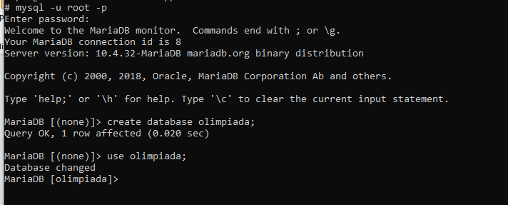

**6.Llenado de Registros**

* *Tabla Usuarios:*

* *Tabla concursos:*

* *Tabla problemas:*

* *Tabla problema_dia:*

* *Tabla tags:*

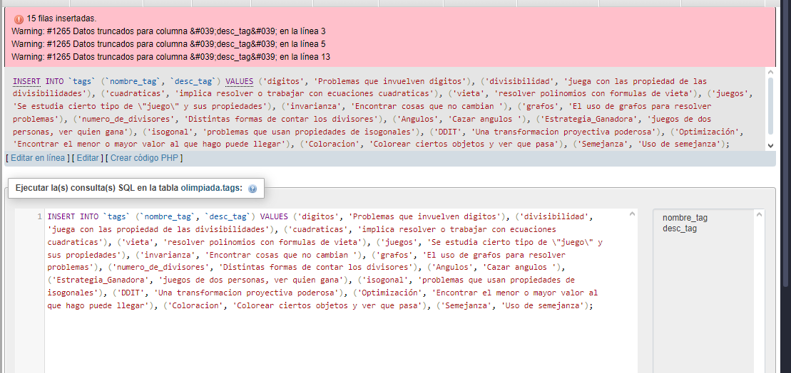

* *Tabla problema-tags:*

* *Tabla listas:*

* *Tabla problemas-listas:*

* *Tabla lista_semana:*

* *Tabla post:*

**7. Busquedas**

